Pielikums Nr.2
TEHNISKĀS SPECIFIKĀCIJA, TEHNISKAIS PIEDĀVĀJUMS
Iepirkumam ”Sporta inventāra un aprīkojuma piegāde” (ID Nr. JNP 2018/29)
1.daļa ” Volejbola inventāra un aprīkojuma piegāde”

Nr. | Iepirkuma priekšmets | Skaits | Pasūtītāja prasības, apraksts | Attēls  (tikai ilustratīva nozīme) | Pretendenta piedāvājums
1 | Volejbola sacensību bumba | 60 | Augstas kvalitātes sintētisks materiāls, Molten V5M4500, oficiālā sacensību Latvijas Volejbola federācijas 1.līgas un jaunatnes līgas bumba | 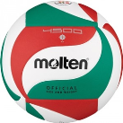
2 | Volejbola bumba | 10 | Sintētiskā āda, 18 paneļi.  Molten V5M1500 | 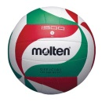
3 | Volejbola bumba | 4 | Volejbola bumba Mikasa MVA300. Oficiāla spēļu bumba, FIVB apstiprināta. Jauna dizaina 8 paneļu virsma, materiālā iestrādātas mazas bedrītes, kas nodrošina labāku bumbas kontroli. Art.602421 | 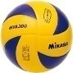
4 | Volejbola bumba | 34 | Volejbola bumba Mikasa SKV5 Kids. Mīksta, izmērs 65-67 cm, svars 170 g. Art. 602910 | 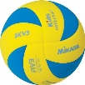
5 | Volejbola treniņu bumba, mīkstā | 6 | Volejbola bumba Soft Volley 220 mm Apkārtmērs 56.5 cm, d- 220mm. Izgatavota no mīksta putu materiāla. Krāsa –dzeltena. | 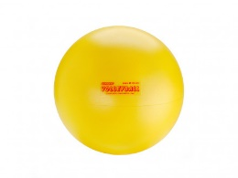
6 | Volejbola treniņu bumba (bumba ar gumiju) | 2 | Volejbola bumba ar gumiju (gremdes treniņam) Mikasa MVA300TTR Volleyball Attack Trainer | 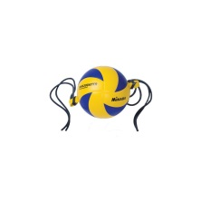
7 | Volejbola tīkls | 6 | Volejbola sacensību tīkls HUCK 9,5×1 m, Izgatavots no augstas izturības 4 mm bezmezglu linuma polipropilēna auklas (PP), stiklašķiedras stiegrojuma stieņi iešūti tīkla sānu malās, augšējā tīkla daļa apšūta ar baltu poliestera materiālu 70 mm platumā, apakšējā 50 mm platumā. 6 punktu spriegošanu un 6 atsaites ar ātras atbrīvošanas stiprinājumiem. Kevlara trose 11,70 m. Art. (H) 5077  Vai analogu | 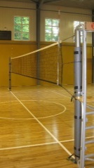
8 | Pludmales volejbola tīkls | 7 | Pludmales volejbola tīkls 8500 mm (laukums 8 x 16 m) sacensībām. Izgatavots no 3 mm melnas PE auklas. Bezmezglu tehnoloģija. Pa perimetru apšūta ar 75 mm platu, dzeltenu PVC materiālu. Tērauda trose ar PVC pārklājumu 5mm. | 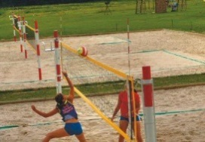
9 | Pludmales volejbola laukuma līnijas | 7 | Pludmales volejbola laukuma līnijas 16 x 8 m ar tērauda mietiņiem. Līniju platums 5 cm. Līnijas izgatavotas no polipropilēna. Krāsa: sarkana. | 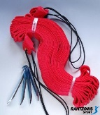
10 | Volejbola stabi, pārvietojamie | 1 | Tērauda brīvi stāvošas volejbola stacijas ar pretsvaru, profils 80x80 mm.  Regulējams augstums. Ar riteņiem. Iekštelpām. Komplektā 2 stabi. | 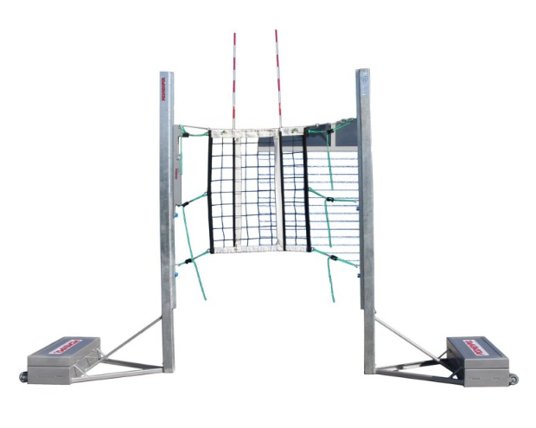
11 | Volejbola antenas | 2 | Volejbola tīkla antena ar kabatu. Sacensību modelis, izgatavots no stiklšķiedras.  Komplektā 2 gab.
12 | Soma bumbām | 3 | BKCV Molten, 5 bumbām.  Analogu nepiedāvāt | 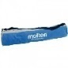
13 | Grozs bumbām | 4 | - Bumbu rati alumīnija uz riteņiem, zili / Molten/ izmērs 640 x 640 x 500 mm  - Analogu nepiedāvāt | 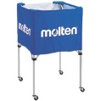
14 | Tīkliņš bumbām | 1 | Bumbu uzglabāšanas tīkliņš. lielām rūtīm tīkls. ~10 bumbām | 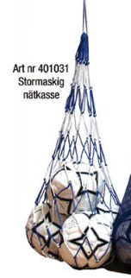
15 | Tīkliņš bumbām | 1 | Bumbu uzglabāšanas tīkliņš.  Smalkrūtiņu tīkls. | 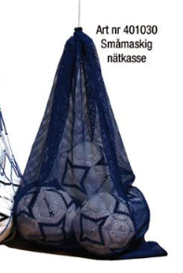
2.daļa “Basketbola inventāra un aprīkojuma piegāde”

Nr. | Iepirkuma priekšmets | Skaits | Pasūtītāja prasības, apraksts | Attēls | Pretendenta piedāvājums
1 | Basketbola bumba, TOP sacensību | 14 | Sintētiskā āda, FIBA sertifikāts, 7.izmērs Molten BGF7X-X, pamatojoties uz LBS nolikumu par oficiālo sacensību modeli
2 | Basketbola bumba, TOP sacensību | 3 | Sintētiskā āda, FIBA sertifikāts, 6.izmērs Molten BGF6X-X, pamatojoties uz LBS nolikumu, par oficiālo sacensību modeli | 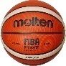
3 | Basketbola bumba, TOP sacensību | 3 | Sintētiskā āda, FIBA sertifikāts, 5.izmērs Molten BGF5X-X, pamatojoties uz LBS nolikumu
4 | Basketbola bumba treniņiem | 16 | Gumijas bumba Molten BGR7, 7.izmērs | 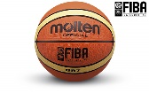
5 | Basketbola bumba treniņiem | 6 | Gumijas bumba Molten BGR 6, 6.izmērs
6 | Basketbola bumba treniņiem | 19 | Gumijas bumba Molten BGR 5, 5.izmērs | 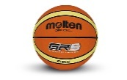
7 | Basketbola groza tīkliņš | 2 | Basketbola groza tīkls profesionālais, bieza aukla, izturīgs, Sure Shot 416 vai analogu  Komplektā – 2 gb. | 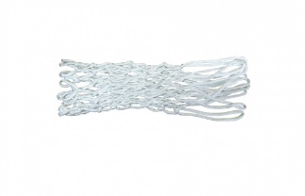
8 | Rati basketbola bumbām | 3 | Metāla, ar riteņiem. Paredzēti 12 bumbām | 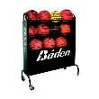
3.daļa “Futbola inventāra un aprīkojuma piegāde”
Nr. | Iepirkuma priekšmets | Skaits | Pasūtītāja prasības, apraksts | Attēls | Pretendenta piedāvājums
1 | Futbola sacensību bumba | 18 | Mīksts, elastīgs materiāls -poliuretāns. 5.izmērs, apsorbē minimālu ūdens daudzumu, roku šuvums, atbilst FIFA sac. Molten F5V3750 vai analogu ar FIFA marķējumu
2 | Futbola vārtu tīkls | 4 | Modelis Standard- Materiāls PP, aukla 4 mm, 7,5m x 2,5m, balts, atbilst EN 748  Komplektā – 2 gb. | 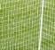
3 | Futbola vārtu tīkls | 2 | Materiāls PP, aukla 4 mm, 5m x 2 m, balts  Komplektā – 2 gb.
4 | Futbola vārtu tīkls | 1 | Futbola vārtu tīkls 3 x 2 m. Tīkla dziļums 0.8/2 m . Izgatavots no 4mm polietilēna auklas. Tīkla acs izmērs 10×10 cm  Komplektā – 2 gb.
5 | Futbola vārti | 2 | Futbola vārti 5 x 2 m, tērauda, dziļums 0,80/2,0 m. Taisnstūrveida vārtu priekšējais profils 6 cm. Ļoti izturīgs modelis. Bez tīkla, bez riteņiem. Komplektā – 2 gb. | 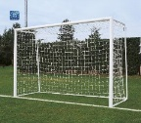
6 | Futbola vārti | 2 | Futbola vārti. Vārtu priekšējais profils 120 x 100 mm, alumīnija vai rūdīta tērauda. Izmēri 5x2m, dziļums 1,0 x 2.0m. Aizmugurējā daļa izgatavota no rūdīta tērauda. Vārti aprīkoti ar 4 gab.riteņiem vieglākai pārvietošanai. Bez tīkla. Komplektā – 2 gb. | 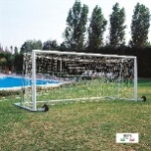
7 | Telpu futbola bumba | 11 | Izmērs: 4. Augsta nodilumizturība.  Zems atlēciens no grīdas. Molten F9V1900  vai analogu | 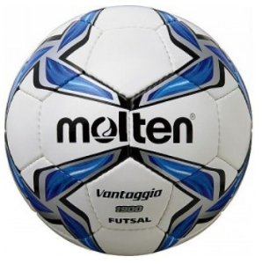
4.daļa “Florbola inventāra un aprīkojuma piegāde”

Nr. | Iepirkuma priekšmets | Skaits | Pasūtītāja prasības, apraksts | Attēls | Pretendenta piedāvājums
1 | Florbola vārtsarga jaka, L | 4 | Florbola vārtsarga krekls Salming Core. Ražots no 100% poliestera. Elastīgs materiāls. Art. 602273 – L/XL vai analogu | 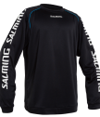
2 | Florbola vārtsarga bikses, L | 5 | Florbola vārtsarga bikses Salming. 100% poliesters.  * Stiepjas aizmugurē un sānos labākām kustību spējām.  * Savilcējsiksna ar fiksātoru.  * Vieglas un ērtas ar labu ventilāciju.  vai analogu | 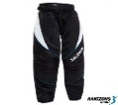
3 | Florbola vārtsarga cepure, L | 3 | Florbola vārtsarga ķivere Salming Core.  * Aizsargrežģis ar CatEye dizainu.  * Ķiveres iekšpusē mīksts polsterējums.  * Ķiveres izmērs ir regulējams  vai analogu | 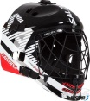
4 | Florbola vārtsarga cimdi, L, pāris | 10 | Florbola vārtsarga cimdi SALMING. Cieši pieguļoši rokai.  vai analogu | 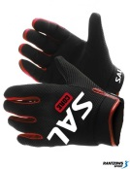
5 | Florbola vārtsarga ceļu sargi, L, pāris | 10 | Florbola vārtsarga ceļu sargi SALMING. Ergonomisks dizains, biezs polsterējums.  vai analogu | 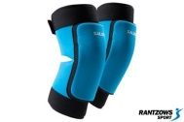
6 | Florbola nūja ar labo lāpstiņu | 17 | ACITO Force One (GTM19113) florbola nūja 850mm  vai analogu (IFF marķējums nav obligāts) | 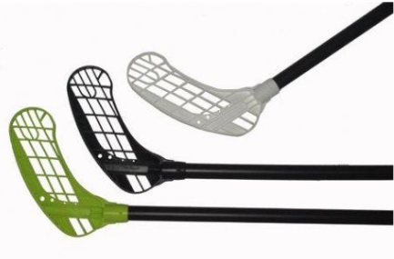
7 | Florbola nūja ar kreiso lāpstiņu | 17 | ACITO Force One (GTM19113) florbola nūja 850mm  vai analogu (IFF marķējums nav obligāts)
8 | Florbola bumbiņas | 215 | baltas  (IFF marķējums nav obligāts) | 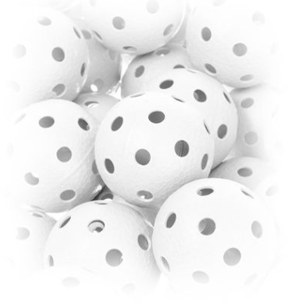
9 | Florbola vārti ar tīklu | 1 | 115 x 160cm, IFF sertificēti. Tērauda. Komplektā sacensību tīkls ar triecientīklu. Komplektā – 2 gb. | 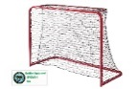
10 | Florbola vārtu tīkls | 1 | Florbola vārtu tīkls 160 x 115  Komplektā – 2 gb. | 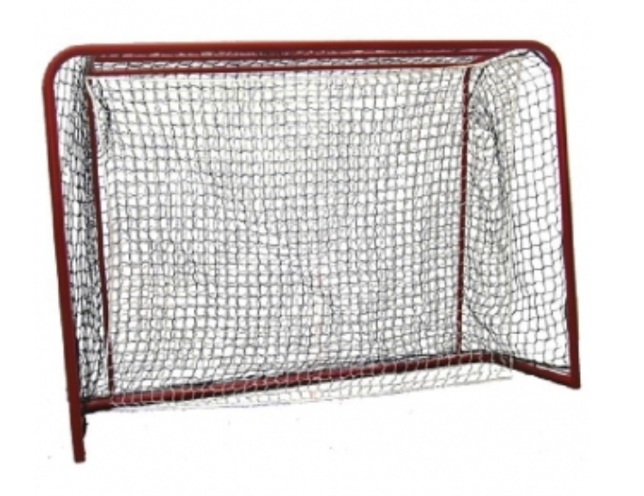
11 | Bortu komplekts | 1 | Krāsa – balti. Sastāv no trīs segmentiem: 1m (4 gb), 2m (40 gb) un stūra segments (4 gb) (laukumam nestandarta izmērs). Komplektā 2 gb. pārvietošanas ratiņi. | 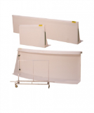
5.daļa “Vieglatlētikas inventāra un aprīkojuma piegāde”
Nr. | Iepirkuma priekšmets | Skaits | Pasūtītāja prasības, apraksts | Attēls | Pretendenta piedāvājums
1 | Barjeras, ar regulējamu augstumu | 13 | Virspusē stienis ir pārklāts ar mīkstu pārklājumu, apakšā - smagāks. Izgatavota no kvalitatīva, triecienu izturīga plastikāta. Augstums regulējams: 40-70 cm.  Izmēri: balsta malu platums 15 cm, platums 85 cm. | 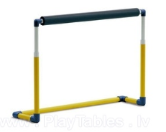
2 | Barjeras | 10 | PVC materiāls, pašpaceļamā, augstums 150 mm | 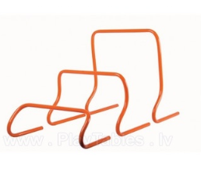
3 | Barjeras | 13 | PVC materiāls, pašpaceļamā, augstums 300 mm
4 | Barjeras | 13 | PVC materiāls, pašpaceļamā, augstums 500 mm
5 | Lode | 2 | 2 kg, silikona, darbam telpās | 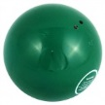
6 | Lode | 1 | 2 kg, metāla | 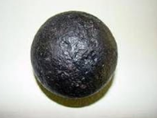
7 | Lode | 1 | 3 kg, metāla
8 | Lode | 1 | 4 kg, metāla
9 | Starta bloks | 2 | Izgatavots no izturīga tērauda.  Alumīnija kājlikas pārvilktas ar gumiju, kas novērš izslīdēšanu.  Pēdas pozīcijas iespējams regulēt atkarībā no kājas izmēra.  Pēdas lenķis 24° | 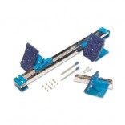
10 | Šķēps | 1 | - Izgatavots no alumīnija, ar labu stabilitāti pie augstas intensitātes.  - Sabalansēts, ideāli turot rokās  - Svars: 0,4 kg. Garums: 1,94 m | 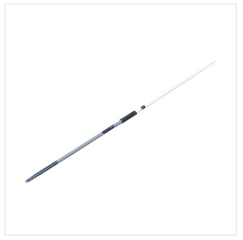
6.daļa “Galda spēles”
Nr. | Iepirkuma priekšmets | Skaits | Pasūtītāja prasības, apraksts | Attēls | Pretendenta piedāvājums
1 | Novusa kija | 7 | Pāris. Novusa kija 1m | 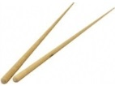
2 | Novusa kauliņi | 3 | Novusa kauliņu komplekts  2 krāsas | 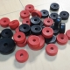
3 | Novusa galds | 4 | Novusa galds Classic.  Galda izmēri: 108cm x 108cm  Spēles laukums: Finieris 9 mm, trīs reizes lakots.  Borti: 60mmx40mm, bērzs  Komplektā: Divas kijas 1m, kvalitatīvu kauliņu komplekts Sport (32+2), spēles noteikumi, kājas  Svars: ~22 kg. | 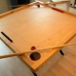
4 | Novusa galda kājas | 4 | Novusa galda kājas | 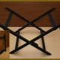
5 | Galda tenisa raketes, pāris | 12 | Anatomisks rokturis. Slāņu skaits:7.  Ne mazāk par 3 zvaigznītēm | 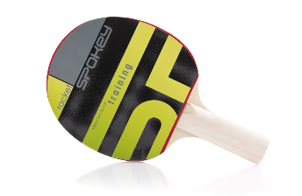
6 | Galda tenisa bumbiņas | 10 | Svars: 2.37-2.60 g  Cietība: 0,65 mm  Diametrs: 40 mm (+/- 0,4 mm)  Komplektā ietilpst: 6 gab.  Standarta bumbiņas.
7 | Galda tenisa galds | 2 | svars 73 kg, tērauda rāmis  komplektā arī tīkls, kuru nevajag noņemt saliekot galdu uzglabāšanai, dubulta virsmas aizsardzība, paredzēts iekštelpām, ar riteņiem,  izmēri: 274 x 152 x 76 cm | 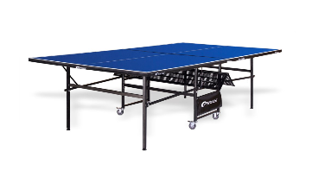
8 | Galda tenisa robots | 1 | Var piegādāt līdz 170 bumbiņas minūtē ar maksimālo ātrumu 120 km/h. Programmējams. Var izvēlēties bumbu ātrumu, intervālu un izvietojumu.  Digitālās kontroles lodziņš.  Uzstādīšanas un instrukciju rokasgrāmata.  Bumbiņu kolektoru sistēma.  Apkārtējais tīkls ir vienkārši un ātri montēts un noņemts. Tas savāc bumbiņas un vada tos atpakaļ.  Svars 8 kg | 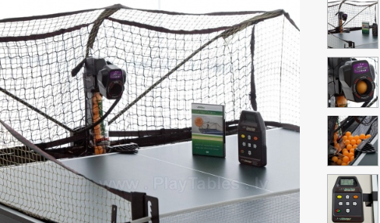
9 | Dambretes komplekts (galdiņš, kauliņi) | 2 | 64 lauciņi. Dēlis un figūriņas izgatavotas no augstas kvalitātes bērza koka.  Dēļa izmērs: 250x250 mm  Lauciņa izmērs: 27x27 mm  Figūriņa apakša pārvilkta ar filcu | 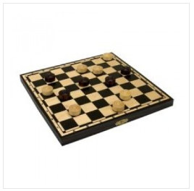
10 | Šaha komplekts (galdiņš, kauliņi) | 4 | Šaha dēlis un figūriņas izgatavotas no augstas kvalitātes bērza koka.  Dēļa izmērs 200x200 mm  Lauciņa izmērs: 20x20 mm  Figūriņa apakša pārvilkta ar filcu | 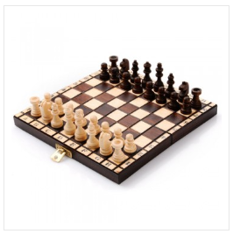
11 | Šaha/dambrete komplekts | 7 | Dēlis un figūriņas izgatavotas no augstas kvalitātes bērza koka.  Dēļa izmērs: 350x350 mm  Lauciņa izmērs: 38x38 mm  Figūriņa apakša pārvilkta ar filcu | 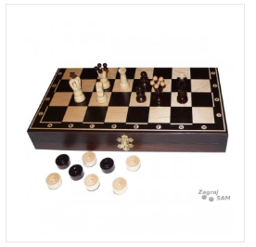
7.daļa“Vingrošanas inventāra un aprīkojuma piegāde”
Nr. | Iepirkuma priekšmets | Skaits | Pasūtītāja prasības, apraksts | Attēls | Pretendenta piedāvājums
1 | Medicīnas pildbumba, 0,5kg, | 10 | Viegla satvere, d-8cm, pildīta ar ūdeni  Krāsa un izmērs var atšķirties | 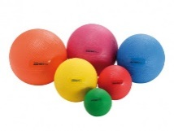
2 | Medicīnas pildbumba, 1kg, | 32 | Viegla satvere, Sarkana krāsa, d-12cm, pildīta ar ūdeni  Krāsa un izmērs var atšķirties | 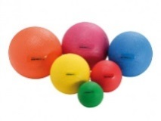
3 | Medicīnas bumba, 2 kg, gumijas | 7 | Viegla satvere, Dzeltena krāsa, d-15cm, pildīta ar ūdeni  Krāsa un izmērs var atšķirties
4 | Medicīnas bumba, 3 kg, gumijas | 9 | Viegla satvere, Zila krāsa, d-17cm, pildīta ar ūdeni  Krāsa un izmērs var atšķirties
5 | Medicīnas bumba, 4 kg, gumijas | 7 | Viegla satvere, Rozā krāsa, d-20 cm, pildīta ar ūdeni  Krāsa un izmērs var atšķirties
6 | Medicīnas bumba, 5 kg, gumijas | 7 | Viegla satvere, Oranža krāsa, d-23cm, pildīta ar ūdeni  Krāsa un izmērs var atšķirties
7 | Vingrošanas paklājs, individuāls | 45 | 185 x 650 cm (+-5 cm), elastīgs mīksts materiāls, neslīdošs, netoksisks. Biezums 1,5 cm | 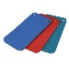
8 | Sporta paklājs | 3 | 200 x 100 cm. Mīksts vingrošanas paklājs, no putaplasta, pārklāts ar vinila ādu. Biezums 10 cm | 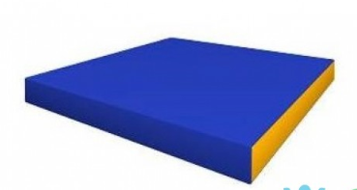
9 | Sporta paklājs | 24 | 200 x 100 cm, ar rokturiem, neslīdoša pamatne. PVC. Biezums 8 cm | 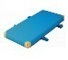
10 | Lecamauklas | 70 | Lecamaukla 305cm, vijīgs, stingrs plastikāts/vinils, ar rokturiem, svars tikai 115 g. Bez gultņiem rokturos. | 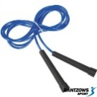
11 | Līdzsvara trenažieris | 10 | Līdzsvara balansa pussfēra ar roku espanderiem, ar pamatni, paredzēts līdzsvara vingrojumiem, d-45cm, h-20cm, 200 kg izturība, PVC materiāls | 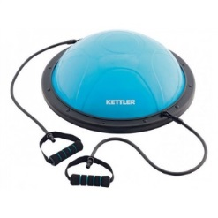
12 | Statīvs līdzsvara trenažieriem | 1 | Ievietojami 5 līdzsvara trenažieri  61 cm L x 52 cm W x 182 cm H.  Svars:14 kg | 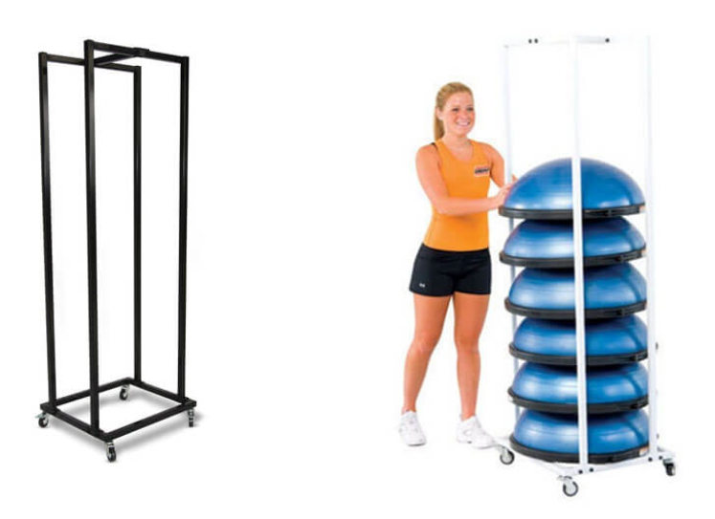
13 | Balansa platforma | 2 | 3 kg, plastmasa  Vai analogs | 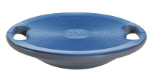
14 | Balansēšanas disks (balansa spilvens) | 2 | D 39 cm, testēts ar svaru 200kg | 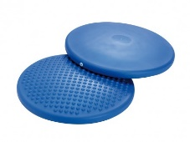
15 | Hanteles, kompl | 7 | Materiāls čuguns, gumijota virskārta. Svars 0,5 kg; 0,75 kg; 1 kg; 1,5 kg, 2 kg, 3 kg; 4 kg. Komplektā 2 gb. no katra svara. | 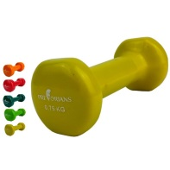
16 | Hanteļu statīvs | 3 | Izmēri: 120 x 65 x 75.  Svars: 20 kg.  Plaukts ar gumijas pretslīdošu pārklājumu. | 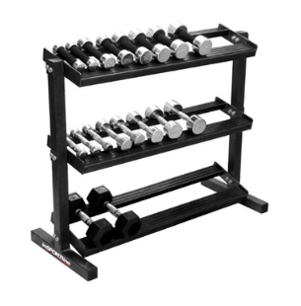
17 | Svarcelšanas komplekts | 1 | Stienis tērauda. Piemērots plāksnēm ar D 50/51 mm. Kopējais garums 2200 mm, grifa izmēra: 1310 mm. Rokas D 28.5 mm. Svars 20 kg  Diski; 2 x 20 kg, 2 x 15 kg, 2 x 10 kg, 2 x 5 kg. Kaučuka pārklājums. Iekšējais D 50,8 mm | 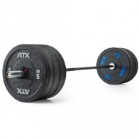
18 | Vingrošanas riņķi | 15 | D 60 cm. Plastmasas | 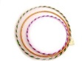
19 | Body Lastics Fitnesa lenta | 20 | Body Lastics Fitnesa lenta  Pretestība: Zila - vidēji stipra, Melna – stipra.  Analogu nepiedāvāt | 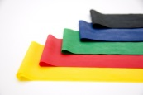
20 | Body Lastics Fitnesa lenta | 20 | Body Lastics Fitnesa lenta  Pretestība: Melna – stipra.  Garums ≈ 2000 mm, platums 14 cm,5  Analogu nepiedāvāt
8.daļa “Cits inventārs”

Nr. | Iepirkuma priekšmets | Skaits | Pasūtītāja prasības, apraksts | Attēls | Pretendenta piedāvājums
1 | Nūjošanas nūjas, pāris | 27 | Divdaļīgas (teleskopiskas) nūjas no 16 mm un 14 mm caurulēm  Materiāls: alumīnija sakausējuma 7075-T6. Soft Cork korķa rokturis, Nordic Walking Comfort rokas siksna/cimdiņš (S vai M izmērs) ar Click In sistēmu. Vario mini groziņu, Vario flex vissezonu tērauda uzgali un Nordic Walking gumijas uzgali. | 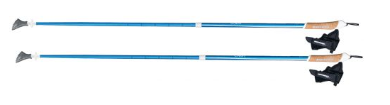
2 | Vingrošanas nūjas | 20 | Koka, 80 cm | 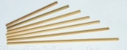
3 | Hokeja vārtu tīkls | 1 | Komplekts – 2 gb  Standarta vārtu izmēram: 122x183 cm  Dziļums: Augšā - 60 cm, apakšā - 112 cm  Diega izmērs - 4mm  Komplektā 2 gab. | 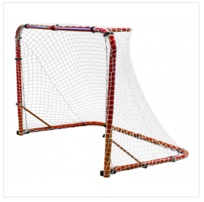
4 | Vilkšanas virve | 1 | 20 m, gali apstrādāti ar sintētisko materiālu | 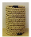
5 | Rāpšanās virve | 1 | 7 m. Pokorny Rāpšanās virve.  Virve izgatavota no džutas. Šķiedra diezgan rupja pēc taustes.  Vai analogs | 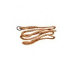
6 | Virves vilkšanas jostas | 4 | Izmērs XL (113-127 cm) Materiāls: neoprēns. Velcro klipsis | 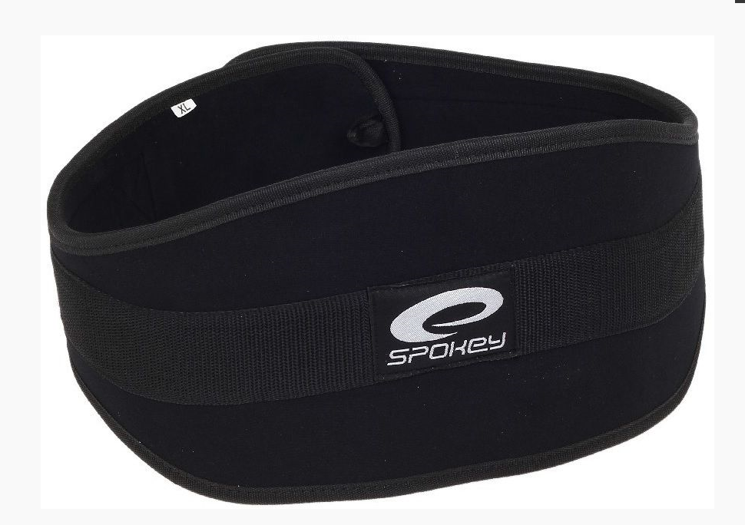
7 | Lielā tenisa tīkls | 1 | Krāsa melna. Acs lielums 45 mm. Diega biezums 2.5 mm. Izmērs 12.8x1.07 m. Apšūts : no augšas ar 10 cm platu PES lentu baltā krāsā. Augšējāmalā ievērta 5 mm metāla trose PVC apvalkā, apakšējā malā ievērta 4 mm polipropilēna pīta aukla. | 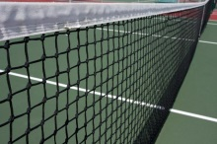
8 | Tenisa bumbas | 25 | kās klases sacensību tenisa bumbiņas Babolat Gold, kas piemērotas spēlēšanai uz visiem segumiem. Iepakojumā 4 gab.  ITF sertificētas. Piemērotas visiem segumiem. Komplektā 4 gb. | 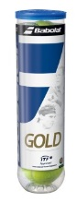
9 | Badmintona statīvs | 1 | Izgatavoti no tērauda, krāsoti. Atsvars, gumijas ritenīši. Tērauda āķi tīkla piestiprināšanai.  Komplektā – 2 gb | 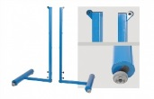
10 | Badmintona volāns | 40 | Badmintona Volāns CARLTON F1 TI White/Blue  Vai analogs | 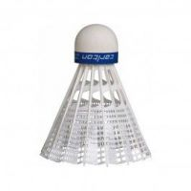
11 | Badmintona raketes | 4 | Pāris. Ar alumīnija rāmi un metāla kātu (svars 95-99 vai 105-109.9 g) | 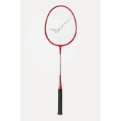
12 | Šautriņu dēlis jeb mērķis | 7 | Darts divpusējs.  Diametrs: 40.5 cm  Biezums: 13 mm  Svars: apmēram 1,5 kg  6 asas šautriņas komplektā  Metāla gredzens ap skalu | 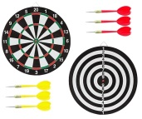
13 | Šautriņas | 5 | Komplekts 3 gb. Ar metāla korpusu, 18 g  Vai analogu | 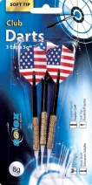
14 | Frisbija disks (lidojošais šķīvītis) | 35 | 27 cm | 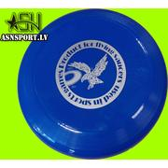
15 | Stepa soliņi | 20 | Materiāls: plastmasa. 79 x 29 x 10 (15,2) Lietotāja maksimālais svars: 100 kg | 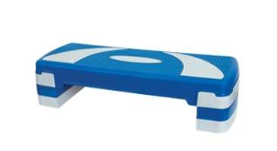
16 | Trepīte | 6 | Trepīte 6 m – 12 pakāpieni. Šķērskoki izgatavoti no izturīgas plastmasas. Regulējams šķērskoku attālums. Izturīga tekstila auduma lenta gar sānu malām. Soma ar rāvējslēdzēju trepīšu pārnešanai. | 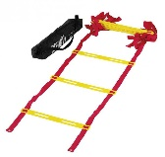
17 | Ķegļi | 3 | Komplekts. Koka. Izmērs 17 x 25 cm. Svars 700 g | 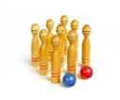
9.daļa “Slēpošanas inventārs”
Nr. | Iepirkuma priekšmets | Skaits | Pasūtītāja prasības, apraksts | Attēls | Pretendenta piedāvājums
1 | Slēpošanas komplekts (universālais) | 3 | Slēpes, slēpju stiprinājumi, nūjas, zābaki  Universālas slīdsoļa SLĒPES, piemērotas arī garu distanču veikšanai.  Tehniskie dati:  Izmēri: 167-192  Sidecut: 41-44-44  Svars: .1.310g/187cm  Karkass: Air Core Basalite  Slīdvirsma: WC Pro  Konstrukcija: 115  ZĀBAKI piemēroti gan slidsolim, gan klasiskajam solim.  Tehnoloģijas:  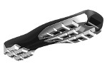Turnamic performance zole  Sportiska klasiskā soļa zole, kas ir veidota no ļoti viegla materiāla. Šī zole ir ar zemu profilu, lai nodrošinātu labāku stabilitāti un slēpes izjūtas. Atspēriena daļā zole ir mīksta, lai varētu veikt vieglāku atspērienu.  Fischer Fresh  zābaku iekšpuse ir antibakteriāla un atgrūž nepatīkamos aromātus  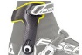Hinged polymer cuff  Perfekta sānu stabilitāte un izcila garenvirziena kustību brīvība. Izveidots atbilstoši pēdas formai, viegls kā spalviņa un iestrādāts mīkstā EVA.  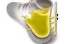Thermo fit  Termiski formējams putu polsterējums ar izcilu siltuma izolāciju – ideāla atbilstība katras pēdas individuālajai formai.  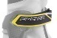Velcro strap  Aizdares elements apmalēm un pēdas pacēluma siksniņām, viegli lietojams un regulējams.  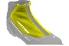Šņoru pārvalks  Aizsienami pārvalki papildu aizsardzībai pret sniegu un slapjumu, kā arī komfortablam siltumam.  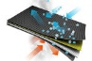TRIPLE-F MEMBRANE  Īpaša membrāna nodrošina, ka zābaki iekšpusē ir sausi un silti.  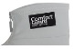Comfort Guard  Ļoti viegls ūdeni aizturošs materiāls, nodrošina to, ka kājas zābaka iekšpusē ir sausas un siltas.  Sport FIT CONCEPT  Piemērota vairumam slēpotāju, aktīviem slēpotājiem, iesācējiem, sievietēm, bērniem ar lielāku pēdas izmēru.  STIPRINĀJUMI:  Race Skate IFP ar step-in fiksāciju.  NŪJAS:  Sastāvs - 30% karbons. | 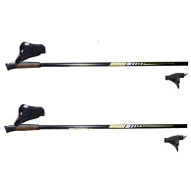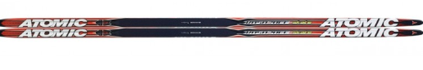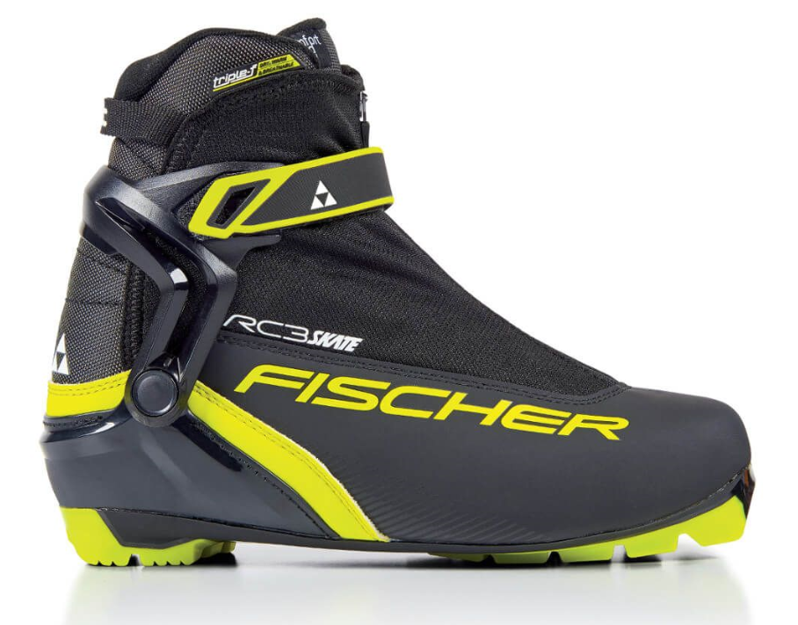
2 | Orientēšanās ziemas planšete | 6 | Ziemas planšete, ar rotējošu galdiņu, 26 x 24 cm | 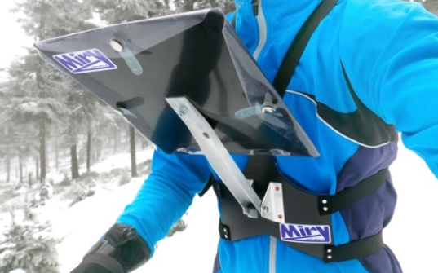
3 | Orientēšanās kontrolpunkts | 30 | Plastikāta, izmērs 15 x 15 cm | 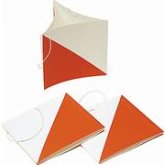
4 | SI 10 atzīmēšanās kartes | 10 | Ietilpība 128 punkti | 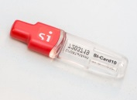
10.daļa “Palīginventārs”

Nr. | Iepirkuma priekšmets | Skaits | Pasūtītāja prasības, apraksts | Attēls | Pretendenta piedāvājums
1 | Bumbu pumpis | 4 | Kājas pumpis, dubultas darbības – gaisu pumpē abos virzienos, Molten AP 50  Vai analogs | 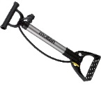
2 | Bumbu pumpis elektriskais | 2 | Kompresors  12V kabelis lādēšanai no auto piepīpētāja  Elektrības vads lādēšanai no tīkla 230V,  Manometrs  Gaisa šļūtene ar garumu apm. 40 cm  Uzgaļi sporta inventāra piepumpēšanai | 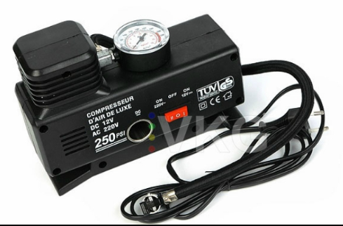
3 | Konusi, ķīniešu cepurītes | 4 | Konusu - ķīniešu cepurītes komplekts. Komplektā ietilpst 40 cepurītes (H=8cm) un konusu turētājs. | 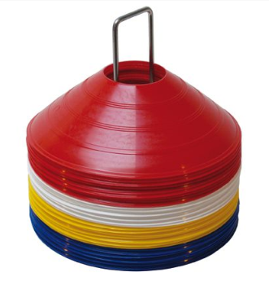
4 | Laukuma marķējums | 1 | Komplektā 25 neslīdošas laukuma atzīmes. Ar kronšteinu | 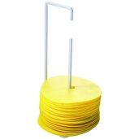
5 | Svilpe | 20 | Ar auklu, plastmasa, bez bumbiņas | 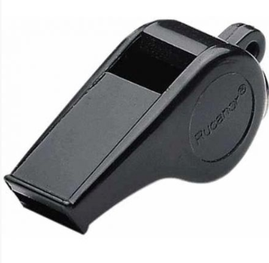
6 | Adatas bumbu piepūšanai | 20 | Universālās ( auto un riteņa ventiļa galu), ar plato vītni | 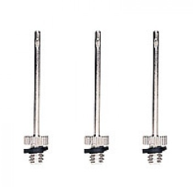
7 | Rezultātu tablo | 4 | Molten tablo, ciets korpuss, redzamība no abām pusēm (cipari līdz 999)  Vai analogs | 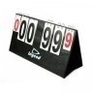
8 | Mašīna laukuma līniju zīmēšanai | 1 | Futbola u.c. laukuma līniju zīmēšanai | 